10-mavzu. Texnik tizimlarida tarmoq texnologiyalari.

- Tarmoq texnologiyalaridan foydalanish. Texnik sohalarda tarmoq servislari.
- Texnik qurilmalarni masofaviy tarmoqda boshqarish. Telnet servisidan foydalanish. Internet telekonferensiyalarni qo‘llash.
- Web texnologiyalari. Dinamik saytlarni yaratish texnologiyalari. Joomla, 1C-Bistrics, Drupal tizimlarida Web xizmatlar yaratish.
- Java va Java Script tillari yordamida Web saxifalar yaratish va tahrirlash. Web saxifalarda matn va grafikani taqdim etish. Web dizayn. Xostingni amalga oshirish.

1. Tarmoq texnologiyalaridan foydalanish. Texnik sohalarda tarmoq servislari.

Kompyuter tarmoqlarining paydo bo‘lish sabablaridan biri resurslaridan xamkorlikda foydalanish, alohida kompyuter imkoniyatini kengaytirishdir. Tarmoq orqali foydalanuvchilar bir vaqtning o‘zida bir xil ma’lumot va fayl nusxalari, amaliy dasturlar bilan ishlashi mumkin. Bu xolat axborot tashuvchilardagi joyni tejaydi. Bundan tashqari, printer, skaner, modem, lazer disklar majmuining birgalikda ishlatilishi qo‘shimcha mablag‘ni asraydi.
Xozirda kompyuterlarni qo‘llashda ko‘pgina foydalanuvchilar uchun yagona axborot makonini ta’riflovchi tarmoqlarni tashkil etish muxim axamiyatga ega. Buni butun dunyo kompyuter tarmog‘i xisoblanmish Internet misolida yaqqol kirish mumkin.
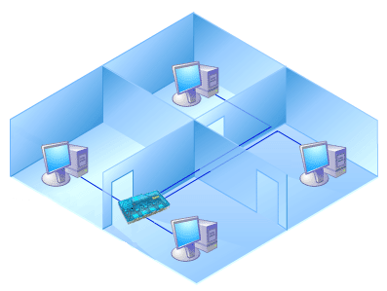
10.1-rasm. Kompyuter tarmoqlari

Uzatish kanallari orqali o‘zaro bog‘langan kompyuterlar majmuiga kompyuterlar tarmog‘i deyiladi. Bu tarmoq undan foydalanuvchilarni axborot almashuv vositasi va apparat, dastur hamda axborot tarmog‘i resurslaridan jamoa bo‘lib foydalanishni taminlaydi.
Kompyuter tarmoqlarini ko‘pgina belgilar, xususan xududiy ta’minlanishi jixatidan tasniflash mumkin. Bunga ko‘ra global, mintaqaviy va lokal (maxalliy) tarmoqlar farqlanadi.
Global tarmoqlar butun dunyo bo‘yicha tarmoqdan foydalanuvchilarni qamrab oladi va ko‘pincha bir-biridan 10-15 ming km uzoqlikdagi EXM va aloqa tarmoqlari uzellarini birlashtiruvchi yo‘ldosh orqali aloqa kanallaridan foydalanadi. Global tarmoq – bu internet.
Mintaqaviy tarmoqlar uncha katta bo‘lmagan mamlakat shaxarlari, viloyatlaridagi foydalanuvchilarni birlashtiradi. Aloqa kanallari sifatida ko‘pincha telefon tarmoqlaridan foydalaniladi. Tarmoq uzellari orasidagi masofa 10-1000 km ni tashkil etadi.
EXMning lokal tarmoqlari bir korxona, muassasaning bir yoki bir qancha yaqin binolaridagi abonentlarni bog‘laydi. Lokal tarmoqlar juda keng tarqalgan, chunki 80-90% axborot o‘sha tarmoq atrofida aylanib yuradi. Lokal tarmoqlari xar qanday tizilmaga ega bo‘lishi mumkin. Lekin lokal tarmoqlardagi kompyuterlar yuqori tezlikka ega yagona axborot uzatish kanali bilan bog‘langan bo‘ladi. Barcha kompyuterlar uchun yagona tezkor axborot uzatish kanalining bo‘lishi - lokal tarmoqning ajralib turuvchi xususiyati. Optik kanalda yorug‘lik o‘tkazgich inson soch tolasi kalinligida yasalgan. Bu o‘ta tezkor, ishonchli va qimmat turadigan kabel.
Lokal tarmoqda EXMlar orasidagi masofa uncha katta emas - 10 km gacha, radio kanal aloqasidan foydalanilsa – 22,5 km. Lokal tarmoqlarda kanallar tashkilot mulki xisoblanadi va bu ulardan foydalanishni osonlashtiradi.

Tarmoq topologiyasi
Tarmoq topologiyasi - bu kompyuterlar aloqa kanallari birlashuvining mantiqiy sxemasi. Lokal tarmoqlarida ko‘pincha quyidagi uch asosiy topologiyaning biridan foydalaniladi: monokanalli, aylanma yoki yulduzsimon. Boshqa ko‘pgina topologiyalar shu uchtasidan kelib chiqadi. Tarmoq uzellarining kanalga kirish ketma-ketligini aniqlash uchun kirish uslubining o‘zi zarur.
Kirish uslubi - bu moddiy darajada uzellarni birlashtiruvchi ma’lumotlarni uzatish kanalidan foydalanishni belgilovchi qoidalar to‘plamidir. Lokal tarmoqlarida eng keng tarqalgan kirish uslublari Ethernet, Trken-Ring, Arenet sanaladi. Tarmoq platalari moddiy qurilma bo‘lib, har bir kompyuter tarmog‘iga o‘rnatiladi va tarmoq kanallari bo‘yicha axborot uzatish hamda qabul qilishni ta’minlaydi.
LXT topologiyasi - bu tarmok uzellari birlashuvining o‘rtacha geometrik sxemasi.
Xisoblash tarmoqlari topologiyasi turlicha bo‘lishi mumkin, lekin lokal xisoblash tarmog‘i uchun uchta tur umumiy xisoblanadi. Bular: aylanma, shinali va yulduzsimon turlardir. Ba’zan soddalashtirib aylana, shina, yulduz degan atamalar ishlatiladi. Biroq bu atamalar topologiya turi tom ma’noda aylana, to‘g‘ri chiziqli yoki aynan yulduz shaklida degan fikrni bildirmaydi.
Har qanday kompyuter tarmog‘ini uzellar majmui sifatida ko‘rishi mumkin.
Uzel - tarmoqning uzatish vositasiga ulangan har qanday qurilma.
Topologiya tarmoq uzellarini ulash sistemasini o‘rtalashtiradi. Masalan, ellips xam yopiq egri, xam yopiq siniq chiziq aylanma topologiyaga, yopiq bo‘lmagan siniq chiziq esa - shina topologiyaga mansub.
Aylana (doira) topologiya - tarmoq uzellarining yopiq egri (uzatish o‘rtasidagi) kabel bilan birlashuvini xosil qiladi. Uzatish (peredatchik) va qabul qilish (priyomnik) o‘rtasidagi har bir oraliq uzel yuborgan xabarni retranslyasiya qiladi. qabul qiluvchi uzel faqat o‘ziga yuborilgan ma’lumotnigina aniqlaydi va qabul qiladi.
Aylana topologiya nisbatan kichikroq kenglikda shug‘ullanuvchi tarmoq uchun juda mos keladi. Unda markaziy uzel yo‘qligi bois tarmoqning ishonchliligini oshiradi. Axborotni retranslyasiya qilish uzatish vositasi sifatida har qanday turdagi kabeldan foydalanish imkonini beradi. Bunday tarmoq uzellari xizmat ko‘rsatish tartibining ketma-ketligi uning tezkorligini susaytiradi, uzellardan birining ishdan chiqishi aylana butunligini buzadi va axborotni uzatish traktini saqlash uchun choralar ko‘rishni talab qiladi.
Shinali topologiya - eng oddiy turlardan biri. U uzatish vositasi sifatida koaksial kabeldan foydalanish bilan bog‘liq. Ma’lumotlar tarmoq uzatish uzelidan shina bo‘yicha har ikki tomonga tarqaladi. Oraliq uzellar kelayotgan axborotlarni translyasiya qilmaydi. Axborot barcha uzellarga kelib tushadi, lekin kimga jo‘natilgan bo‘lsa, faqat o‘shagina qabul qila oladi. Xizmat ko‘rsatish tartibi parallel.
Bu xol shinali topologiya bilan LXTning tezkor harakatini ta’minlaydi. Tarmoqni kuchaytirish va konfigurasiyalash, shuningdek turli tizimlarga moslashtirish oson. SHinali topologiya tarmog‘i aloxida uzellarning buzilish extimolligiga chidamli. Ushbu turdagi topologiya tarmog‘i xozirchi kunda joriy etilgan. SHuni ta’kidlash lozimki, ularning ko‘lami kichkina va bir tarmoq doirasida turli xildagi kabeldan foydalanish imkonini beradi.

2. Texnik qurilmalarni masofaviy tarmoqda boshqarish. Telnet servisidan foydalanish. Internet telekonferensiyalarni qo‘llash.

Tarmoqni tashkil etishni texnik vositalari.
Bizga ma’lumki, lokal tarmoq tashkil qilish uchun eng zaruriy qurilmalar: tarmoq kartasi, kabellar HUB (yoki Switch) va dasturiiy ta’minotdir.
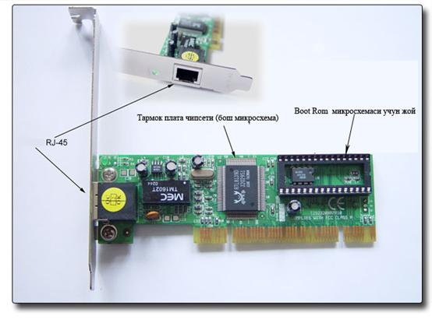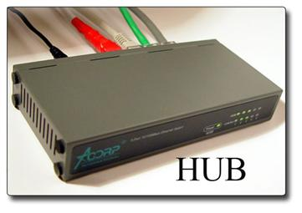
10.2-rasm. 10.3-rasm.
Tarmoqlarni tashkil etishda bizga quyidagi texnik vositalar majmui zarur bo‘ladi. Tarmoq platasi, tarmoq kabeli,
Tarmoq platasining mavjudligi bilan biz tarmoqni tashkil etishimiz mumkin bo‘ladi. CHunki tarmoq platasining vazifasi asosiy plata bilan tashqi qurilma (kabel, HUB yoki Switch) o‘rtasidagi vositachi. YA’ni kelayotgan signalni qabul qilib asosiy plataga o‘tkazish yoki aksincha asosiy platadan chiqayotgan signalni tashqariga uzatish uchun xizmat qiladi.
Tarmoq kartasi drayverini aksariyat operasion sistemalarning o‘zi avtomatik ravishda o‘rnatadi.
Odatda bitta Hub yoki Switch orqali 8, 16, 32 tagacha foydalanuvchi lokal tarmoqga ulanishi mumkin. Lekin Hub va Switch orqali ulanishlar soni albatta chegaralangan bo‘ladi. SHu sababdan ko‘proq kompyuterlar o‘rtasida lokal tarmoq tashkil etish uchun bizga bir nechta Hub yoki Switch kerak bo‘ladi.
Switch bilan Hub ni o‘rtasidagi farqlar shundan iboratki, birinchidan Hub da yana boshqa bir Hub ga ulanish uchun ishlab chiqarilgan aloxida shina mavjud. Bu Hub ning Switch dan ustunlik tomoni. Ikkinchidan Hub orqali tashkil etilgan lokal tarmoqda axborot almashinish Switch ga nisbatan biroz sekinroq. CHunki, Hub dagi yuklanish Switch dagiga nisbatan kattaroq bo‘ladi. Sababi, agar siz Hub orqali ulangan kompyuterlardan biridan ikkinchisiga biror bir axborot jo‘natsangiz, siz jo‘natgan axborot hub dan ulangan xamma kompyuterlarga borib uni IP adresini tekshirib ko‘radi va kerakli kompyuterni topadi. ya’ni, siz biror bir ma’lumot jo‘natganingizda barcha kompyuterlarga borgan tarmoq kabellari o‘sha jo‘natilgan ma’lumot bilan band bo‘ladi. Bu esa Hub ning Switch dan kamchilik tomonidir.
XUB (Switch) qurilmasidan foydalangan xolda kompyuterni tarmoqqa ulash. Hublar xonadagi kompyuterlarni bir-biri bilan bog‘lash uchun kerak bo‘lsa, Switchlar binolar orasiga qo‘yiladi.
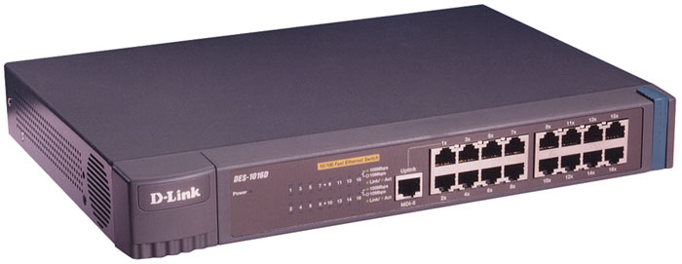
10.4-rasm.
Tarmoqni tashkil etishda kabellarni ahamiyati
Bog‘lash uchun qo‘llaniladigan kabellar uzatish muxiti deb yuritiladi.

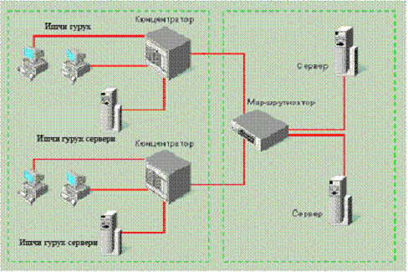
10.5-rasm.
Kabellar asosan uchga bo‘linadi:
1. Koaksial kabellar (coaxial cable), ular televizion antennaga juda o‘xshash. O‘tkazish tezligi: 10 Mbit/sek. Asosan bino ichidagi tarmoqni xosil qilishda foydalaniladi.
Koaksial sim. Bunday sim turt katlamdan tashkil topgan buladi: uning eng ichki katlami metall simdan iborat. Bu izolyasiya bilan uralgan bulib, u 2-katlamini tashkil kiladi. 3-katlam izolyasiyasi yupka metall ekran bilan koplangan buladi. Ekran egiluvchan uki, ichki sim egiluvchanlik uki bilan ketma-ket tushadi. SHuning uchun xam koaksial sim deyiladi. Turtinchi katlam plastik katlamdan iborat bulib, u uchta katlamni koplaydi.
Keyingi paytda keng rivojlangan kabel televideniesida ishlatiladigan sim koaksial simdir. Kabel televideniesi yordamida bir kancha kanallar orkali ko’rsatuvlar berilishining sababi xam koaksial simlar orkali bir paytda bir kancha turli signallarni uzatish imkoniyati borligidandir. Bunda har bir signal turiga bittadan kanal mos keladi. Har bir kanal uz chastotasida ishlaydi, shuning uchun ular oralikda bir-biridan mustaqil xisoblanadi.
Koaksial simning asosiy afzalligi, uning katta kenglikda ishchi chastotalariga ega bo’lganligi tufayli katta xajmdagi ma’lumotlar okimini yukori tezlikda uzatishi mumkinligidadir. Bu imkoniyat yukori tezlik bilan ishlaydigan lokal kompyuter tarmoklarini yaratish imkoniyatini beradi.
Koaksial simlarning ikkinchi afzalligi ularning turli tashki karshiliklarga chidamliligi va nisbatan uzok masofalarga ma’lumotlarni (signal shaklidagi) uzatishi mumkinligidadir.
Koaksial simlari uchun qabul kilingan andozalar mavjud bulib, u Internet kompyuter tarmog‘i uchun Internet yug‘on simi (taxminan kulning katta barmogi yug‘onligida) deb xam yuritiladi. Bundan tashkari, yug‘onligi taxminan kichik barmok yug‘onligida bo’lgan, xozirda keng tarkalgan Cheapernet yoki Thinnet simlari mavjud. Yug‘on va ingichkarok koaksial simlar albatta uz xususiyatlariga ega: yug‘on simlar ingichkaga nisbatan uzokrok masofaga ma’lumotlarni uzatadi va tashki qarshilikka chidamlirokdir.
Yuqorida aytganimizdek, afsuski, bu simlarni tugridan-tugri kompyuterga ulab bulmaydi. Buning uchun kushimcha boglovchi sifatida BNC boglovchisidan foydalaniladi.
Koaksial simining asosiy xususiyati uning universalligidir, ya’ni uning yordamida deyarli barcha turdagi: tovush, video va xokazo signallarni uzatish mumkin.
Omninet, Onet kompyuter tarmog‘i bunday simlarni birinchi bo‘lib ishlatgan. 1-tarmoklarda bunday simlar orkali ma’lumotlarni uzatish tezligi 1 m/bit atrofida bo’lgan, (Ethernet tarmoklarida ishlatilgan) koaksial simlarga nisbatan uzatish tezligi 10 barobar kam. Keyingi tarmoklarda uzatish tezligi koaksial simlar orkali uzatilish tezligiga barobarlashdi. Ammo ma’lumotlarni uzatish masofasi koaksial simlar uzatishiga nisbatan 5 marta kamdir.
2. Juftli o‘ram kabellari (tvisted pair – vitaya para) telefon simini eslatadi. O‘tkazish tezligi: 100 Mbit/sek. Asosan bino ichidagi tarmoqni xosil qilishda foydalaniladi
Lokal kompyuter tarmoklari ingichka (Ethernet) koaksial sim yoki vitaya para bazasida ko‘riladi. Odatda bunday koaksial simlar yordamida tashkil kilingan tarmok umumiy shina (sim) orkali birlashtiriladi. Bu esa ma’lum nokulayliklarga olib keladi. Masalan, koaksial simning biror joyida uzilish bulsa, tarmok kompyuterlari ishlamay koladi. Sim uzilgan joyni topish masalasi esa amrimaxol bulib koladi. SHuning uchun xozirda lokal kompyuter tarmoklarini yaratish strukturalash prinsipiga asoslanadi. Bunda har bir struktura aloxida «vitaya para» simlari bilan ulangan bir necha kompyuterlar tarmok adapteri (moslovchisi) orkali kompyuter bilan boglangan shaklda tuziladi. Bunda har bir struktura aloxida «vitaya para» simlari bilan bir necha kompyuterlarning tarmok adapterlari orkali kompyuterlarga ulangan xolda buladi. Tarmokni kengaytirish uchun unga yangi shunday struktura kushiladi xolos. «Vitaya para» prinsipida tarmok tuzishda kushimcha joylar (yangi kompyuterlar olinganda) tashkil qilish uchun kushimcha simlar tortiladi. Natijada yangi foydalanuvchini tarmokka qo‘shish bir yoki bir necha panellarda kommutasiyani uzgartirishga olib keladi xolos. Toking ring («vitaya para») asosida kurilgan tarmoklar biroz qimmatroq bo‘lsada, kelajakda u o‘zini to‘la oqlaydi va ko‘p yillar buzilmay ishlaydi.
- Optiqtolali kabel (fider-optic cable). Eng ishonchli va tez, shu bilan birga juda qimmat kabel turi. Oralig‘i 100 km masofadagi tarmoq uchun qo‘llaniladi. O‘tkazish tezligi: 2 Gbit/sek.
Optik-tolali simlar. Optik-tolali deyilishiga sabab, yoruglik kuvvatidan tolalar orkali boshka energiya turiga aylantirilishidir. Bunday simlarning diametri bir necha mikron buladi. Ular kattik katlam bilan, tashkaridan esa ximoyaviy koplam bilan koplangan kurinishda buladi. Birinchi optik-tola simlar shisha materialidan tayyorlangan edi. Xozir esa uning urniga plastik tolalar ishlatiladi.
Optik-tolali simlarning afzalliklari: har kanday tashki karshiliklarga chidamliligi, ma’lumotlarni uzok masofalarga uzgartirishsiz va tez uzatilishi (avvalgilariga nisbatan xatto 10 barobar tez). Uning kamchiligi LKT (lokal kompyuter tarmogi)ni xosil qilishda simlarni ulashning nisbatan kiyinligi, ularga xizmat ko’rsatishning kimmatligi va kiyinligidadir. Bundan tashkari, optik-tola simlarining keng tarkalmaganligiga sabab, etarlicha tajribaga ega bo’lgan mutaxassislarning yukligi xam deyish mumkin.
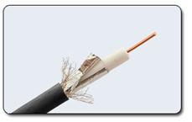 | 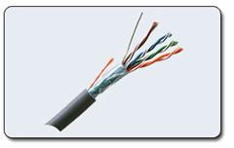 | 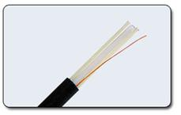
10.5-rasm. Koasksial kabel. | 10.6-rasm. Juft tolali kabel. | 10.7-rasm. Shisha tolali kabel.

SHu bilan birga optik tolalarni boshka vositalar bilan birlashtirib ishlatish maksadida andozalar ishlab chikilgan. Bular FDDI (Fiber Distributed Data Interface - ma’lumotlarni tarkatishning optik-tola interfeysi), FOSTAR IEEE (Institute of Electrical and Electronics Enginers-elektrotexnika va radioelektronika injenerlari instituti), VGA - Video Graphics Array – videografikli massiv. Bular Ethernet tarmogi optik-tola variantini taklif kilib amalga oshirganlar.
Biz yukorida aytganimizdek koaksial va optik-tola simlarni IBM kompyuterlariga tugridan-tugri ulash kiyin. Lekin bu masalani xal qilish uchun birlashtiruvchiga ega bo’lgan tayyor simlardan foydalanilsa, maksadga muvofik buladi.Optik-tola simlar magistral (tez ishlaydigan) kanallarda ma’lumotlarni yukori ishonch bilan uzatilishini ta’minlash talab kilinadigan xollarda kullaniladi. Bu usuldan foydalanish ancha kimmatrok xisoblanadi. Lekin undan foydalanish kup afzalliklarga ega va katta xajmdagi ma’lumotlar katta tezlik bilan uzatiladi. Uzining ekspluatasion parametri tufayli, kup xollarda undan foydalanish uzini oklaydi. Respublikamizda bu borada amaliy loyixalar amalga oshirilmokda.
Tarmoq kabellarini texnik ko‘rsatkichi
Kabel turi | O‘tkazish tezligi,  Mbit/sek | Tarmoqni xosil qiluvchi nuqtalar orasidagi masofa | Kabel uzilganda tiklash mukinligi | Narxi
Koaksial kabellar | 10 Mbit/sek | 500 m | Past | 100 so‘m/metr
Juftli o‘ram kabellari | 100 Mbit/sek | 100 m | yaxshi | 200 so‘m/metr
Optik tolali kabellar | 1-2 Gbit/sek | 100 km | Maxsus qurilmalar talab qilinadi | 1000-3600 so‘m/metr

Wi-Fi tarmog‘i va uning afzalliklari
BlueTooth –kabelsiz tarmoq.
BlueTooth - kabelsiz tarmoq standartidir. Ishlash radiusi 10- 100 metr oralig‘i bo‘lib, 2.5 GGs chastotada ishlaydi. O‘tkazish tezligi 1Mbit/sek. Albatta qurilmalar xam bu standart uchun mo‘ljallangan bo‘lishi shart. SHuningdek, qo‘l (mobilniy) telefoni bilan aloqa bog‘lash mumkin. Agar telefon operatori (masalan, Uzdunrobita) Internetga bog‘lash imkonini bersa, u xolda kompyuterdan va qo‘l telefonidan foydalangan xolda simsiz Internetga bog‘lanish mumkin (noutbuklar uchun juda qulay).
Agar e’tibor berib qaralsa, shu narsa ma’lum bo‘ladiki, tarmoq kabeli o‘z ichiga to‘rt juft, ya’ni sakkizta tolali simchalarda tashkil topgan. Simchalarning to‘rttasi rangli simlar qolgan to‘rttasi esa o‘sha rangli simchalarning juftlari xisoblanadi. Buni sinchikovlik bilan e’tibor berib qaragan har qanday kishi ko‘rishi mumkin. Internetda kommunikatsiya xizmat turlari sifatida E-mail (elektron pochta), Telnet, Usenet, IRClarga to’xtaymiz.

Telnet
Telnet dasturi uzoqda joylashgan kompyuter tarmog’iga kirish vositasi bo’lib, shu bilan birga Internetda mavjud ma’lumotlar bazasiga ham kiradi. U quyidagi buyruq yordamida ishlaydi.
Telnet xost kompyuter nomi
Misol: telnet ams.org.
Bunda siz Amerika matematika jamiyati xost kompyuteri bilan ulanasiz. Shunday qilib, Telnet ikki kompyuterni bir-biri bilan bog’lab, ma’lumot olish imkoniyatini beradi. Telnet orqali xost kompyuter bilan bog’lanilganda, undagi dasturlar avtomatik ravishda ishga tushib ketishi va xost kompyuterda mavjud turli ma’lumotlar tezgina olinishi mumkin. Telnet dasturi emulyatsiya qiluvchi dasturdir, ya’ni agar siz klaviaturadan uzoqdagi kompyuterga jo’natilayotgan buyruqlarni tera boshlasangiz, siz bu buyruqlar bajarilishini natijasini o’z monitor ekraningizda ko’rib, go’yoki o’z kompyuteringizda ishlayotgandek his qilasiz. Shuning uchun ham kompyuterda ishlash terminal emulyatsiya qilish deb ataladi.
FTPdan Telnetning asosiy farqi shundan iboratki, FTPda uzoqdagi kompyuterga fayl uzatiladi yoki undan qabul qilinadi. Telnetda esa uzoqdagi kompyuter bilan bog’lanish natijasi unda mavjud xizmatlar bilan aniqlanadi.

Telnetning buyruq holati

Telnet orqali ulanilsa, uzoqdagi kompyuter bilan ishlash imokoniyati paydo bo’ladi va siz uzatadigan buyruqlar uzoqdagi kompyuterda bajariladi. Telnetda buyruq holati va bevosita holatda ishlash imkoniyati mavjud. Buyruq holatida ishlashning belgisi <telnet> bo’ladi. Bu holatdan hozir siz ishlayotgan kompyuter uzoqlashgan kompyuterda ishlayotgan bo’lsa, undan chiqish uchun Enter bosiladi.
Telnet uzoqlashgan kompyuter bilan bog’lanishi boshqaruvchi buyruqlarga ega.
Telnetning buyruq holatida ishlatiladigan ba’zi bir buy-ruqlarni keltiramiz.
? command | Bu buyruq yordam beruvchi buyruqdir. Agarda command bo’lmasa, telnetning hamma buyruqlar ro’yxatini chiqaradi. Agarda command parametr bo’lsa, unda faqat shu buyruqga oid yordamni beradi.
Open hostname | Bu buyruq bo’yicha hostname ismli kompyuter bilan aloqa bog’laydi. Hostname sifatida domen nom yoki IP manzil ishlatilishi mumkin.
Close | Bu buyruq yordamida uzoqdagi kompyuter bilan bog’lanish bekor qilinadi. Agar buyruq satrida xost nom ko’rsatilgan bo’lsa, unda u bilan bog’lanish seansi yopilishi bilan telnet dan ham chiqadi.
Quit | Bu buyruq joriy bog’lanishni uzadi va telnet dan chiqishga olib keladi.
Status | Bu buyruqni ishlatilishi ekranda telnetning joriy holatini ko’rsatadi. Bunda uzoqdagi kompyuter nomi ham ekranda paydo bo’ladi.
set escape | Bu buyruq yordamida telnetning buyruq rejimiga o’tishni belgilovchi simvol almashtirilishi mumkin.

Internet telekonferensiyalarni qo‘llash.
Telekonferentsiya - ingl: teleconference, rus: telekonferentsiya.
1 Texnik vositalar yordamida, hududiy tarqoq ishtirokchilar orasida guruhiy kommunikatsiyani amalga oshirish turi. Misollar: telefonli konferentsiya, audiokonferentsiya, chat, elektron e’lonlar taxtasi, pochta konferentsiyasi, videokonferentsiya va sh.o’.
2 Uzoqdagi foydalanuvchilar guruhlari orasida munozara o’tkazish usuli. Telekonferentsiya foydalanuvchilarning o’zaro ishlashini ta’minlovchi texnik- dasturiy muhit asosida amalga oshiriladi. Telekonferentsiya o’tkazish uchun, ularning har biri tarmoqqa ulangan shaxsiy kompьyuterdan foydalanish imkoniyatiga ega bo’lishi kerak.
Telekonferentsiyalar ikki turga bo’linadi.
Haqiqiy vaqtdagi telekonferentsiyada uning barcha ishtirokchilari bir vaqtning o’zida shaxsiy kompьyuterlari oldida o’tirib, hamkorlarga matn va tasvirlarni ko’rsatish hamda tovushli muloqot olib borish, fayllarni va xabarlarni jo’natishni boshqarish imkoniyatiga ega bo’ladilar.
Telekonferentsiyalarning ikkinchi turi hujjatlarni ko’rib chiqish rejimida amalga oshiriladi. Bunda, muhokama bo’layotgan axborotni o’z ichiga olgan faylni yaratayotgan, ma’lumotlar bazalaridan biri ishlatiladi.

3. Web texnologiyalari. Dinamik saytlarni yaratish texnologiyalari. Joomla, 1C-Bistrics, Drupal tizimlarida Web xizmatlar yaratish.

Intеrnеt bilimi fаqаt sаhifаmа–sаhifа ko’chib o’tish vа kеrаkli ахbоrоtni tеzdа tоpish dеgаni emаs. Intеrnеt bilimi dеgаndа, yuqоridаgilаrgа qo’shimchа rаvishdа ungа o’zining ахbоrоtini jоylаshtirа bilish tushunilаdi. Bundа shundаy jоylаshtirish kеrаkki, оqibаtdа bu ахbоrоt fоydа kеltirsin. Intеrnеtdа ахbоrоtni jоylаsh uchun Web sаhifа zаrur. Undа ахbоrоtni ustun, sаtr bo’ylаb yoki jаdvаldа o’rnаtish mumkin vа shu bilаn birgа chirоyli qilib bеzаtilgаn bo’lishi kеrаk. Web–sаhifаdа ахbоrоtlаr fоydаlаnuvchi хоhishigа qаrаb jоylаnishi mumkin. Bundаy sаhifаlаr, bir qаtоr tаlаblаr аsоsidа yarаtilаdi vа dinаmik Web–sаhifаlаr dеyilаdi. Bаrchа ахbоrоtlаr mаzmunigа bоg’liq rаvishdа sаhifа bo’yichа аlоhidа mаvzu bo’lib kiritilishi mumkin. Lеkin, fоydаlаnuvchigа zаrur bo’lgаn ахbоrоt uchun bir sаhifа оrаlig’i yеtmаy qоlishi mumkin. U hоldа ахbоrоt o’zаrо yagоnа mаvzu bilаn bоg’lаngаn, umumiy jihоzlаngаn, bir-biri bilаn gipеrmаtnli dаstаklаr (ссылка lаr) bilаn bоg’liq bir qаnchа Web– sаhifаlаrgа tаrqаtilаdi. Hаr хil sаhifаlаrgа tаrqаtilgаn vа o’zаrо dаstаklаr to’ri bilаn bоg’lаngаn hujjаt gipеrmаtn dеyilаdi. Bundаy sаhifаlаrning bаrchаsi birgаlikdа bus-butun infоrmаtsiоn birlik Web–sаytni tаshkil etаdi. Web–sаytlаr intеrnеtdа yagоnа infоrmаtsiоn оrаliqqа birlаshtirilаdi. Bundа Web–sаyt vа Web sаhifаlаr o’zаrо hаr хil dаstаklаr bilаn bоg’lаnаdi. Bu yagоnа оrаliq World Wide Web (butun dunyo to’ri) yoki qisqаchа WWW dеyilаdi. U hаqiqаtаn, хuddi to’r kаbi dаstаklаr bilаn o’rаlgаndir. Sаyt so’zining Intеrnеt tеrminаlоgiyasidа tаsdiqlаngаnligigа hаli ko’p vаqt bo’lgаni yo’q. Ilgаri bu mа’nоdа WWW sаhifаsi, WWW uzеli yoki WWW sеrvеrlаr birikmаsi ishlаtilаr edi. Web–sаytlаr jоylаshgаn ахbоrоt ахаmiyatigа qаrаb, qo’yilgаn mаqsаdgа bоg’liq rаvishdа o’zgаrib turаdigаn аlоhidа stаndаrtgа egа bo’lishi hаm mumkin. Glоbаl ifоdаlаsh uchun hаmmа kоmpyutеrlаr tushunаdigаn vа аlоqа kаnаllаri оrqаli uzаtishdа qulаy bo’lgаn kichik o’lchаmli univеrsаl til ishlаtilаdi. Mа’lumki, WWWdа ishlаtilаdigаn bundаy ifоdаlаsh tili HTML hisоblаnаdi.
Web-uzеl to’g’risidа umumiy tushunchа

SHundаy qilib, HTML tilidаn fоydаlаnib, Web-sаhifа yarаtilаdi. Hоzirgi pаytdа WWWdа ko’plаb shu kаbi sаhifаlаr mаvjud vа ulаr intеrnеtdа o’z o’rinlаrigа egа. Web-sаhifаlаr hаr хil shаkldа o’lchаnаdi vа хizmаtdа bo’lаdi. Ulаrning ko’pi shахsiy хususiy оdаmlаr tоmоnidаn yarаtilgаn bo’lib оdаtdа tаshrif buyuruvchilаr unchаlik qiziqmаydilаr vа ulаrni bir sistеmаgа tushirish оsоn emаs. Nоyob ахbоrоtni хеch qаеrdаn tоpib bo’lmаydigаn sаhifаlаri hаm mаvjud. Hоzir ko’pchilik оdаmlаr хizmаt turini kеngаytirаdilаr yoki o’z mаhsulоtlаrini uy sаhifаlаri оrqаli sоtаdilаr. Lеkin, bаribir shахsiy Web-sаhifа bu intеrnеt fоydаlаnuvchilаr bilаn ахbоrоt аlmаshuvigа imkоn yarаtаdigаn WWW dаgi dоimiy jоy. Lеkin, vаqt o’tishi bilаn yolg’iz Web-sаhifа muаllifning o’sib bоrаyotgаn tаlаblаrini qоndirоlmаydi vа uning ko’p qirrаli tоmоnlаrini butunlаy ifоdа etоlmаydi. SHuning uchun bu sоhаni rivоjlаntirish kеngаytirish vа tаkоmillаshtirish zаrur. Buni quyidаgi misоl bilаn tаqqоslаsh mumkin. Fаrаz qilаylik siz mo’jаzginа bir хоnаli kvаrtirаdа yashаr edingiz. Mеbеl vа dеvоr bеzаklаri judа kаm edi. Kеyinchаlik bulаr ko’pаysа kvаrtirаni kеngаytirish yoki bоshqа аlоhidа uygа ko’chib o’tish zаrur bo’lib qоldi. Endi to’lib kеtgаn bir хоnаli kvаrtirаngizni bоshlаng’ich yagоnа Web-sаhifа bilаn tаqqоslаng. Ха, undа ахbоrоtlаr judа hаm ko’p emаsligi аyon bo’lаdi. Аvvаl bоshlаng’ich Web-sаhifа sizning tаlаblаringizgа jаvоb bеrdi. Аmmо vаqt o’tishi bilаn siz undа o’zingizning shахsiy prоfеssiоnаl vа bоshqа хо=ishlаringizni sаnаb o’tishni bоshlаgаningizdа zаmоnаviy tаsvir vа multimеdiа kliplаrini kiritib, Intеrnеt bo’yichа bоshqа Web-sаhifаlаrgа dаstаk (ссылка ) lаrni ko’plаb qo’llаgаningizdа Web-sаhifаngiz =аddаn tаshqаri kаttа vа bеo’хshоv bo’lib qоlgаni sеzilаdi. Dеmаk, o’z gаrizоntingizni kеngаytirish vа bittа bоshlаng’ich Web-sаhifа o’rnigа ko’plаb o’zаrо uzviy bоg’lаngаn shu kаbi sаhifаlаr yarаtish vаqti kеlgаnligi mа’lum bo’lаdi. Аgаr yangi аnchа kаttа kvаrtirаgа ko’chib o’tilgаch, ko’p ishlаr qilingаnligi, tа’mirlаsh vа qаndаydir yangiliklаr kiritilgаnligini eslаsаk, bu ishlаr uchun zаruriy mаydоn mаvjud edi. Kаttа kvаrtirа yoki uydа tаkоmillаshtirish ishlаri dоim tоpilаdi. Хuddi shundаy kеngаygаn ko’plаb bir хil Web-sаhifаlаrdа tаkоmilаshtirish ishlаri еtаrli bo’lаdi. Ulаr dоimiy quvvаtlаb turishni tаlаb qilаdi. Tаbiyki, ko’plаb bir jinsli o’zаrо bоg’liq Web-sаhifаlаrni zаmоnаviy dаrаjаdа quvvаtlаb turish bittа yagоnа Web-sаhifаgа nisbаtаn murаkkаbdir. Bоshlаng’ich Web-sаhifа-bu sizgа tеgishli zоtni qiziqtirаyotgаn shахs uchun jo’nаtish nuqtаsi. Lеkin, bu sаhifаni kеngаytirilgаch, undа bir qаnchа HTML–sаhifаlаrigа ссылка (dаstаk) lаr bo’lаdi, (siz to’g’ringizdаgi ахbоrоtli sаhifаlаrgа hаm). Bаrchа bu Web–sаhifаlаr Web–uzеl yoki Web–sаyt dеyilаdi. [23; 112-114]
Web-sаytdаgi Web-sаhifаni kеngаytirish–bu uni tаkоmillаshtirish vа rivоjlаntirish bilаn bоg’liq bo’lgаn оb’еktiv zаruriyat hisоblаnаdi. Web–uzеldаgi Web-sаhifаni kеngаytirish yoki ikki tоmоnlаmа dаstаkli (ссылка ni) HTML–hujjаtlаrning хususiy mini o’rаmini yarаtish uchun quyidаgi muhim sаbаblаr mаvjud: birinchidаn, tаshrif buyuruvchilаrgа kеrаkli bo’lgаn ахbоrоtni оsоnginа tоpish mumkin. Mаsаlаn sizning Web sаhifаngizgа tаshrif qilgаn ishlоvchi оilаviy fоtоgrаfiyangizning yuklаnishini kutib o’tirmаydi. Ungа ish tаjribаngiz to’g’risidаgi kеrаkli ахbоrоt bilаn tеzrоq tаnishib chiqish kеrаk bo’lаdi. Аgаr Web-uzеl bir qаnchа хujаtlаrgа tаqsimlаngаn bo’lsа, u hоldа tаshrif buyuruvchi o’zi izlаyotgаn ахbоrоtni tеzdа tоpа оlаdi, nаtijаdа uning vаqti–tеjаlаdi.
Ikkinchisigа egоistik hаrаktеrdаgi sаbаbni ko’rsаtish mumkin. Birqаnchа hujjаtlаr mаvjud bo’lgаndа ko’prоq qiziqаrli grаfikаlаrni zаmоnаviy multimеdiya kliplаrini vа tаbiiyki shахsiy ахbоrоtlаrni kiritish imkоniyati pаydо bo’lаdi. Аgаr yagоnа Web–sаhifа grаfikа vа ko’plаb bоshqа hаr хil ахbоrоtlаr bilаn yuklаngаn tаqdirdа uni o’qib chiqish qiyinlаshаdi. Bu sаhifа bаzаsidа Web-uzеl оchilgаn tаqdirdа bеhisоb imkоniyatingiz yuzаgа kеlаdi. Hоzirgi Web-uzеllаr Web-sаhifаgа qаrаgаndа аnchа–yuqоri iеrаrхik dаrаjаli hisоblаnаdi.

CMS Joomla
Internetning nihoyatda keng tarqalishi va uning inson faoliyatining barcha sohalariga tatbiq etilishi bilan birgalikda – barcha darajadagi biznesga, hamda har bir insonning shaxsiy hayotiga, turli web-ilovalarni, shu bilan birga turli yonalish va funksionallikdagi saytlarni yaratish, yaratishda bilim va ko’nikmalarga ega keng malakali mutahassislarga bo’lgan talab oshib bormoqda.
Har bitta web-ilova, u web-ilova yoki web-sharxlovchidan foydalangan paytda o’zaro ta’sirda bo’ladigan yakuniy foydalanuvchiga ko’rinmaydigan server va mijoz qismlariga ega. Butun web-ilovaning ishlash samaradorligi va barqarorligi aynan ushbu ikki qismni realizasiya qilish sifatiga bog’liq. Saytlarni yaratish uchun hozirgi paytda keng tarzda Tarkibni boshqarish tizimlari qo’llanilib, ularning orasida ayniqsa CMS Joomla! ajralib turadi. Ochiq chiqish kodi, foydalanuvchilarning katta miqdori va ishlab chiqaruvchilar professional jamiyatining quvvatlashi bilin, CMS Joomla! Butun jahonda nihoyatda katta mashxurlikka ega bo’ldi.

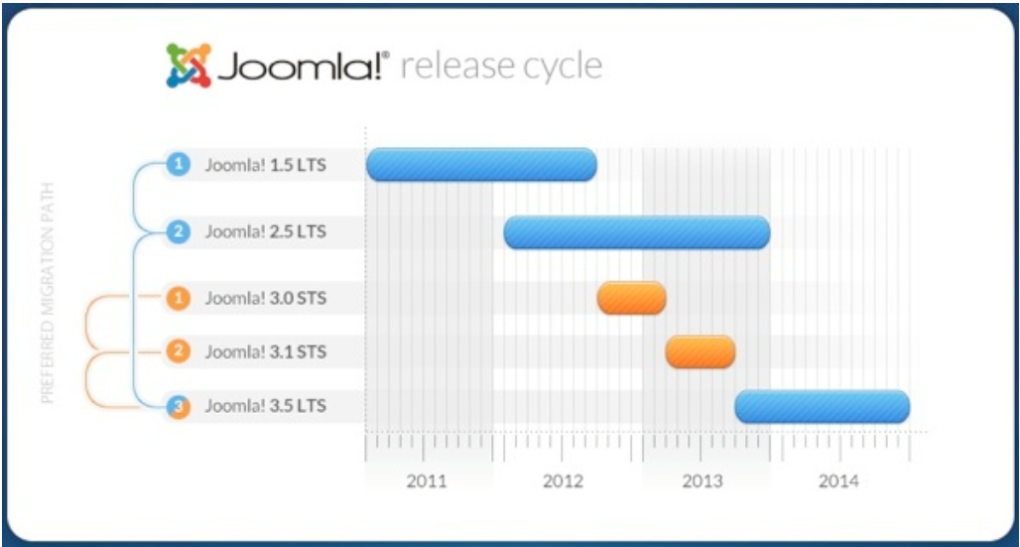
10.8-rasm. Joomla oynasi
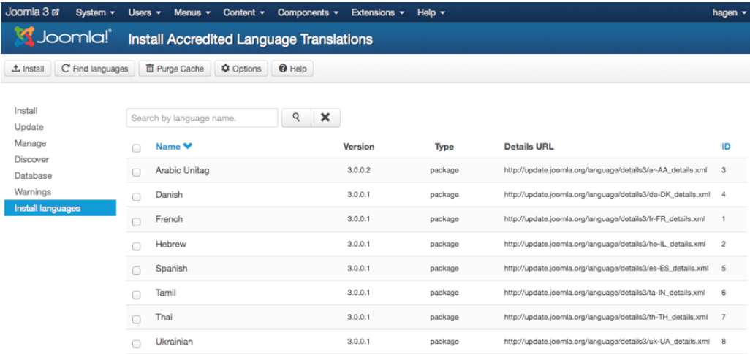
10.9-rasm. Joomla ishchi oynasi

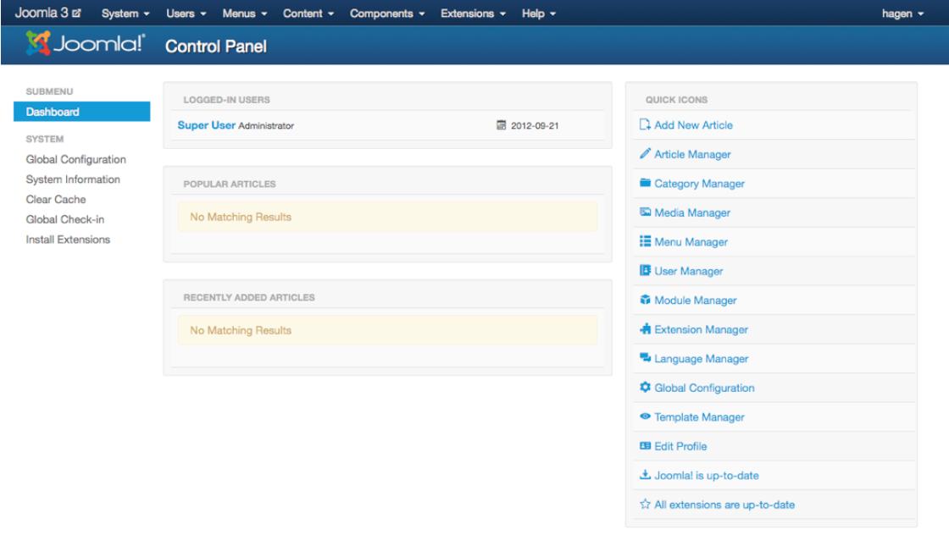
10.10-rasm. Joomla ishchi oynasi

Java dasturlash tili

Java dasturlash tili birinchi bo‘lib 1991 yili Sun Microsystems tomonidan ishlab tadqiq etilgan. O‘sha yillarda Java faqat elektron qurilmalar – televizor, video magnitafon, non isitish qurilmasi va shu kabilarga dasturlar yozish uchun foydalanilgan. O‘sha vaqtlarda Java ning maqsadlari uning ixcham, tezkor, samarali, oson va keng miqyosdagi elektron qurilmalarga moslashuvchan dasturlash tili etib yaratish bo‘lgan. Xuddi shu maqsadlar Java ni World Wide Web da ishlay oladigan, umumiy maqsadlarga yo‘naltirilgan xamda barcha platformalarda ishlay oladigan ideal dasturlash tili bo‘lib shakllanishiga asos bo‘lgan.
Java tilidan Sun (Oak nomi ostida) tomonidan ko‘pgina loyixalar yaratishda foydalanilgan, lekin u ko‘pchilikning nazariga 1994 yilda HotJava bilan birlashmaguniga qadar tushmadi. Oradan bir qancha vaqt o‘tib Netscape o‘zining brauzeriga HotJava ning barcha imkoniyatlarini qo‘shib olganidan so‘ng Java ga bo‘lgan qiziqish anchagina ortdi.
Java Applet larini ishlatish va ularni ko‘rish uchun sizga biror bir Java-enabled brauzer kerak bo‘ladi. SHuni xam aytish joizki Netscape 2.0 va undan yuqori versiyalari Internet Explorer 3.0 yoki undan yuqori versiyalari orqali siz bemalol Java Applet larni ishlatib ko‘rishingiz mumkin. Siz yana Sun ning o‘zi tomonidan ishlab chiqilgan HotJava brauzerini xam Appletlarni ko‘rishda ishlatishingiz mumkin. Lekin Java ning yuqoriroq versiyalarida yozilgan Applet larni o‘zidan oldingi versiyadagi HotJava brauzerlar orqali ko‘rish imkoniyati mavjud emas.
Xozirda bir qancha rivojlanishlar rejalashtirilmoqda:
· Sun kompaniyasi Java muxiti uchun bir qancha qo‘shimcha imkoniyatlarni qo‘shishni rejalashtirmoqda. Bular qatoriga ma’lumotlar bazasi bilan ishlovchi bir qancha klas kutubxonalar, mulьtimedia, kommersiya va boshqa foydali klaslarni qo‘shish mumkin. Sun yana o‘zining web server ini va Java asosiga qurilgan operatsion tizimini ishlab chiqarishni rejalashtirgan. Sun kompaniyasi yana o‘zining Java Beans deb nomlanuvchi framework kutubxonasini ishlab chiqarish niyatida. Ushbu kutubxona yordamida siz komponent ob’ektlarini rivoojlantirishingiz mumkin. Ushbu yaratilajak komponentalar xuddi Microsoft ActiveX komponentlari singari bir biri bilan juda oson muomalaga kirishishi nazarda tutilgan. Siz bu xaqda ushbu kitobni o‘qish davomida mukammal ma’lumotga ega bo‘lasiz. Java imkoniyatlari Solaris, MacOS, Windows kabi barcha operatsion sistemalar tarkibiga qo‘shilmoqda, ushbu ishlar to‘liq amalga oshirilganian so‘ng siz Java dasturlarini (shu jumladan Applet larni xam) deyarli xar joyda xech qanday qo‘shimcha dasturlarni o‘rnatmasdan ishlatishingiz mumkin bo‘ladi.
Ko‘plab kompaniyalar Java imkoniyatlarini oshirish ustida ishlar olib borishmoqda, ularni qatoriga bir vaqtning o‘zida kompilyasiya bo‘luvchi Java chiplarini qo‘shish mumkin.

JavaScriptni joylashtirish asoslari.

JavaScript ning skript kodlari HTML saxifada to’g’ridan to’g’ri joylashtiriladi. Buning qanday qilinishini ko’rish uchun quyidagi oddiy misol orqali ko’rib chiqamiz:
<HTML>
<BODY>
<BR>
Bu oddiy HTML xujjat.
</BR>
<script language=”JavaScript”>
document.write (“Bu esa JavaScript”)
</script>
<BR>
Yana HTML. Xujjat.
</BR>
</BODY>
</HTML>
Bir karashda bu misol oddiy HTML dokumentni eslatadi. Birgina bu yerda yangi konstruktsiya:
<script language=”JavaScript”>
document write (“Bu esa JavaScript”)
</script>
Bu haqiqatan xam JavaScript kodi. Bu skriptning qanday ishlashini ko’rish uchun joriy misolni HTML fayli sifatida yozib oling va brouzerga yuklang.
Bu esa usha fayl bajarilishining natijasi (Agar JavaScriptni qo’llab-quvvatlovchi brouzerdan foydalansangiz sizda 3 satr bo’ladi):
Bu oddiy HTML xujjat.
Bu esa JavaScript
Yana HTML. Xujjat.
SHuni aytish kerakki, berilgan skript unchalik foydali emas, buni HTMLning «haqiqiy» tilida yozganda xam bo’lar edi.
Biz shunchaki <script> tegining belgisini ko’rib chiqdikk. <script> va </script> teglari orasidagi barcha narsalar JavaScript asosiy bo’yruklardan tashkil topadi bo’lardan biri document.write bo’yrugini ishlatilishini ko’rishingiz mumkin. document.write bo’yrugi kachonki joriy dokumentga(xujjatga) biror narsa yozish kerak bo’lsa ishlatiladi. Demak, bizning kichkina dasturimiz HTML dokumentda “ Bu esa JavaScript ” frazasini yozadi.

JavaScriptni qo’llab-quvvatlamaydigan brouzerlar.

Agar brouzer JavaScriptni kabul qilmasa, buday saxifa qanday ko’rinishda bo’ladi. JavaScriptni qo’llab-quvvatlamaydigan brouzerlar <script> tegini “tanimaydi”. Ular buni oddiy matn sifatida chop qiladi. Boshkacha qilib aytganda bizning dasturimizda keltirilgan JavaScript kodi HTML dokumentdan to’g’ri markazida paydo bo’ladi. Albatta bu bizning maqsadlarimizga to’g’ri kelmaydi. Bu xol uchun maxsus usul mavjud va bunda kirish skript kodi brouzerning eski versiyalaridan berkitiladi. Buning uchun HTML ning <!-- > komentariya tegi ishlatiladi. Natijada bizning kirish kodimizning yangi ko’rinishi quyidagicha bo’ladi:
<HTML>
<BODY>
<BR>
Bu oddiy HTML dokument.
</BR>
<script language=”JavaScript”>
<!-- from old browsers>
document.write (“ Bu esa JavaScript”)
//…
</script>
<BR>
Yana HTML dokument.
</BR>
</BODY>
</HTML>
Brouzer JavaScriptni qo’llab-quvvatlamagan xolda quyidagicha chop qilar edi:
Bu oddiy HTML dokument.
Yana HTML dokument.
Brouzer JavaScriptni qo’llab-quvvatlamagan xolda va HTML ning kommentoriya tegi yuk bo’lganda quyidagicha chop qilar edi:
Bu oddiy HTML dokument.
docuemnt. write (“Bu esa JavaScript!”)
Yana HTML dokument.
Iltimos, shunga e’tiboringizni karatingki, siz JavaScript ning dastlabki kodini tula ravishda berkita olmaysiz.

XODISALAR.
Xodisalar va ularni ishlab chiqaruvchilar JavaScript tilida dasturlashtirishning eng zarur kismi xisoblanadi. Xodisalar foydalanuvchining u yoki bu xarakatlaridan tashkil topadi. Agar u qaysidir tugmani bossa, murojaatini kesib o’tsa, “Mouse Over” xodisasi yuz beradi. Xodisalarning bir necha turlari mavjud. Biz JavaScript dasturimizda ulardan bir nechtasini bajarishimiz mumkin va buni xodisalarni ishlovchi maxsus dastur yordamida amalga oshirishimiz mumkin. Demak, tugmachani bosish orqali tushib ketuvchi oyna xodisasini yaratish mumkin. Bu shuni anglatadiki, Click – bosish xodisasi bilan oyna yaratish reaktsiyasi bo’lishi kerak.
Joriy vaqtda biz ishlatishimiz kerak bo’lgan dastur – xodisalarni ishlab chiqaruvchi OnClick deb ataladi. Va u kompyuterga xodisa ruy berganda nima qilish kerakligini xabar beradi.
Berilagan misol bir nechta yangi xususiyatlarga ega, ularni tartib bo’yicha ko’rib chiqamiz. Birinchi yangi xususiyat bu OnClick=”alert(‘Y₀’)” bo’lib u <input> tegiga tegishli. Aytib o’tganimizdek, bu tugmani bosganingizda nima sodir bo’lishini aniqlaydi. SHu tarika, agar Click xodisasi yuz beradigan bo’lsa, kompyuter alert(Y₀) chakirigini bajarishi kerak. Buning o’zi JavaScript tilidagi kodga misol bo’ladi (SHunga e’tibor karatingki, bu xolatda biz xatto <script> tegidan foydalanmadik).
Alert funktsiyasi tushuvchi darchalarni xosil qilish imkonini beradi. Uni chakirishda siz kavslar ichiga biror satr berishingiz kerak. Bizning xolatda bu ‘Y₀’. Va bu xuddi shu matn tushayotgan darchada paydo bo’ladi. SHu tarika, o’quvchi tugmachani shikirlatgan paytda, bizning skript ‘Y₀’ matnli darcha xosil qiladi.
Berilgan misolda bir kancha chalkashliklar tugilishi mumkin: biz document.write() bo’yrugida juft kushtirnok, aler() konstruktsiyasida esa birlik kushtirnok ishlatdik. Nega? Kupchilik xollarda 2 ta xoldan xam foydalanish mumkin. Birok, sungi misolda biz OnClick=”alert (‘Y₀’)”da birlik va 2 lik kushtirnok ishlatdik. Agar biz OnClick=”alert (“Y₀”)” deb ishlatganda kompyuter buday skriptga tushunmagan bo’lar edi. Va qaysi konstruktsiya OnClick funktsiyasiga tegishli, qaysisi tegishli emasligini aniqlay olmasdi. SHuning uchun bunday xollarda 2 ta kushtirnok turini ishlatishga majbursiz. Kushtirnokni qanday tartibda ishlatishingiz muxim rol uynamaydi, dastlab ikkilik kushtirnok, sungra birilik kushtirnok va aksincha. Ya’ni siz quyidagicha yozishingiz mumkin: OnClick=’alert (“Y₀”)’.

FUNKTSIYaLAR.
JavaScript tilida tuzilgan kupchilik dasturlarda funktsiyalardan foydalanamiz. SHuning uchun xozir bu tilning muxim elementi xakida gapirish juda muxim. Funktsiyalar kupchilik xollarda o’zida bir necha bo’yruklarni boglash usulini nomoyon qiladi. Keling misol uchun biror bir matnni uch marta birdaniga chon qiluvchi skript yozamiz. Dastlab oddiy yulni ko’raylik:
<html >
< script language= “JavaScript”>
< ! - - hide >
document.Write( “Mening saxifamga xush kelibsiz! < br >”);
document.Write( “Bu JavaScript! < br >”);
document.Write( “Bu JavaScript! < br >”);
document.Write( “Bu JavaScript! < br >”);
< /Script >
< /html >
Va bu skript kushimcha matnni bosib chiqaradi:
Mening saxifamga xush kelibsiz!
Bu JavaScript!
Bu JavaScript!
Bu JavaScript!
Agar dastlabki kodiga karaydigan bo’lsak, kerakli natijani olish uchun kodning aniq bir kismi 3 marta takrorlangan. Axir bu samaralimi?
Yuk biz ushbu masalani osonirok yechishimiz mumkin:
< html >
< script language= “JavaScript”>
< ! - - hide
function myfunction () {
document. Write( `Mening saxifamga xush kelibsiz! < br >”);
document. Write( `Bu JavaScript! < br >”);
}
myfunction ();
myfunction ();
myfunction ();
< /Script >
< /html >
{} kavs ichida joylashgan barcha skriptlar myfunction() funktsiyastga tegishli. Bu shuni anglatadiki document.write() dan iborat 2 ta bo’yruk birlashtirildi va ular funktsiya chakirilishi bilan birgalikda bajariladi. Haqiqatdan xam bizning misolimizda funktsiya 3 marta chakirilgan va buni funktsiyaning o’zi aniqlagandan sung myfunction() satrini 3 marta yozganimizni ko’rishimiz mumkin. Va uz navbatida bu shuni bildiradiki, funktsiyaning tarkibidagi narsalar (buyruklar,{}kavs ichidagi ko’rsatilganlar ) 3 marta bajarilgan. Bu funktsiyaning ishlatilishiga yetarli darajadagi oddiy misol va sizda nima uchun funktsiya JavaScript uchun shu daraja muxim degan savol tugiladi. Ushbu qo’llanmani o’qish maboynida siz albatta funktsiyaning foydasini bilib olasiz. Funktsiyani chiqarishda uzgaruvchilarning uzatish imkoniyatining o’zi bizning skriptlar uchun juda ixchamlik yaratadi va buni biz keyinrok ko’ramiz.
Funktsiyalar yana xodisalarni ishlovchi protseduralar bilan birgalikda ishlatilishi mumkin. Navbatdagi misolni ko’ramiz:
< html >
< script language= “JavaScript”>
< !-- hide
Function calculation( )
Var x = 12;
Var y = 5;
Var result = x+y;
Alert (result);
//- -
</script>
</head>
<body>
<form>
<input type = “button” value = “calculate”onclick = “calculation()”>
</form>
</body>
</html>
Bu yerda tugmachani bosish bilan calculation() funktsiyasini chiqarish jarayoni ruy beradi. Sezgan bo’lsangiz, bu funktsiya hy va result uzgaruvchilaridan foydalanib, kushish amalini bajaradi. Uzgaruvchilarni var kalit so’zi bilan e’lon qilish mumkin. Uzgaruvchilar turli kattaliklarni son, satr va xakozalarni saklash uchun ishlatiladi. Skriptning var result = x+y satri brauzerga result uzgaruvchisini xosil kushish va unga x+u arifmetik amalni joylashtirishni (5+12) xabar beradi. Bundan sung result uzgaruvchisi 17 kiymatni oladi. Bu xolda alert (result) va alert(17) bo’yrugi bir xil vazifani bajaradi. Boshkacha qilib aytganda, bu 17 son yozilgan darchaga ega bo’lamiz.

. JAVASCRIPT da tasvirlar bilan ishlash.

IMAGE OB’EKTI. Web saxifada tasvir.
Endi Java S ning 1.1 versiyasidan boshlab ishlash mumkin bo’lgan Image ob’ektini ko’rib chiqamiz. (ya’ni netscape navigator 3.0 bilan). Image ob’ekti yordamida siz Web saxifangizga grafik obrazlar bilan uzgartirishlar kiritishingiz mumkin. Bu bizga kisman mulьtiplikattsiya yaratish imkonini beradi. SHuni eslatamizki, foydalanuvchilar brauzerlarning eski versiyalari orqali ushbu kismda keltirilgan skriptlarda foydalana olmaydi. (Netscape Navigator yoki Internet Exproler 3.0 kabi). Yoki yaxshi xolatda xam ulardan tula effekt olib bo’lmaydi.
Keling dastlab Java S da Web saxifaga tasvirni qanday qilib joylashtirishni ko’rib chiqamiz. Biz ko’rayotgan tilda tasvir massiv ko’rinishda beriladi. Massiv bu image deb nomlanadi va document ob’ektining asoslaridan biri xisoblanadi. Web saxifadagi xar bir tasvir tartib rakamiga ega: 1-tasvir 0 rakamini, 2-esa 1 va x k kabi rakamlarni oladi. SHu tarika 1-tasvirga biz document.image[0] deb murojat qilishimiz mumkin. Html dokumentdagi xar bir tasvir Image ob’ekti o’zining aniq bir xususiyatiga egaki, qaysiki Java S tilidan unga murojat qilish mumkin. Masalan, siz uning xususiyatlari dan width va height lar orqali tasvirning ulchamini aniqlashingiz mumkin. Ya’ni document.image[0].width yozuv orqali Web saxifadagi tasvirning kengligini aniqlashingiz mumkin(nuktalarda). Baxtga karshi, barcha tasvirning indekslarini uzgartirib turish kiyin kechadi, ayniksa agar bir saxifangizda ular yetarli kup bo’lsa. Ushbu muammo tasvirlarga o’zining shaxsiy nomini belgilash orqali xam bo’ladi. Demak, agar siz tasvirni ushbu teg
<img src = “imj.gif” name = “myimage” width = “”100” height=”100”>
orqali kiritsangiz u xolda siz unga document.myimage yoki document.images[“myimage”] deb yozish bilan murojat qilishingiz mumkin.

Yangi tasvirlarni yuklash.
Albatta bu biz xoxlagan narsa bo’lmasa xam Web saxifada tasvir ulchamini qanday olishni bilib quygan mumkin. Bu Web saxifada tasvirlar almashinishi joriy qilishni istaymiz va buning uchun bizga src atributi kerak bo’ladi. <img> tegidagi xolatdagi kabi src atributi keltirilgan tasvirning manzilini saklaydi. Endi siz Java S ning 1.1 versiyasida allakachon Web saxifaga yuklangan tasvirga yangi adres berish imkoniyatiga egasiz. Va natijada tasvir Web saxifaga eski adresni yangi adres bilan almashtirgan xolda yuklanadi. Misol uchun ushbu yozuvni ko’ramiz:
<img src = “img1.gif” name = “Myimg” width = 100 height = 100>
Bu yerda img1.gif tasvir yuklanadi va Myimg nomini oladi. Navbatdagi satrda oldingi img1.gif tasvir allakachon yanig img2.gif bilan almashadi:
Document.MyImages.src = “img2.gif”;
Bunda yangi tasvir xar doim eski tasvir ulchamini oladi. Va siz endi uning ulchamini uzlashtiraolmaysiz.

